Difficultés rencontrés au projet
Il a fallu plusieurs jours pour comprendre le contexte du projet Il y a avait 4 jeu de données tirées de Kaggle. Le dataset principal est sorti mal organisé. Il a y a des symptômes 1,,17 et si on considérait ça comme des features alors il allait y avoir trop de valeurs manquantes. Chaque observation représente une personne, sa maladie et ses symptômes. Pour une même maladie parfois il y a quelques symptômes qui diffère et il n y a avait pas d’ordre par exemple le symptôme 1 d’un est le symptôme 3 de l’autre. Voici comment se présentait le jeu de données en Excel :
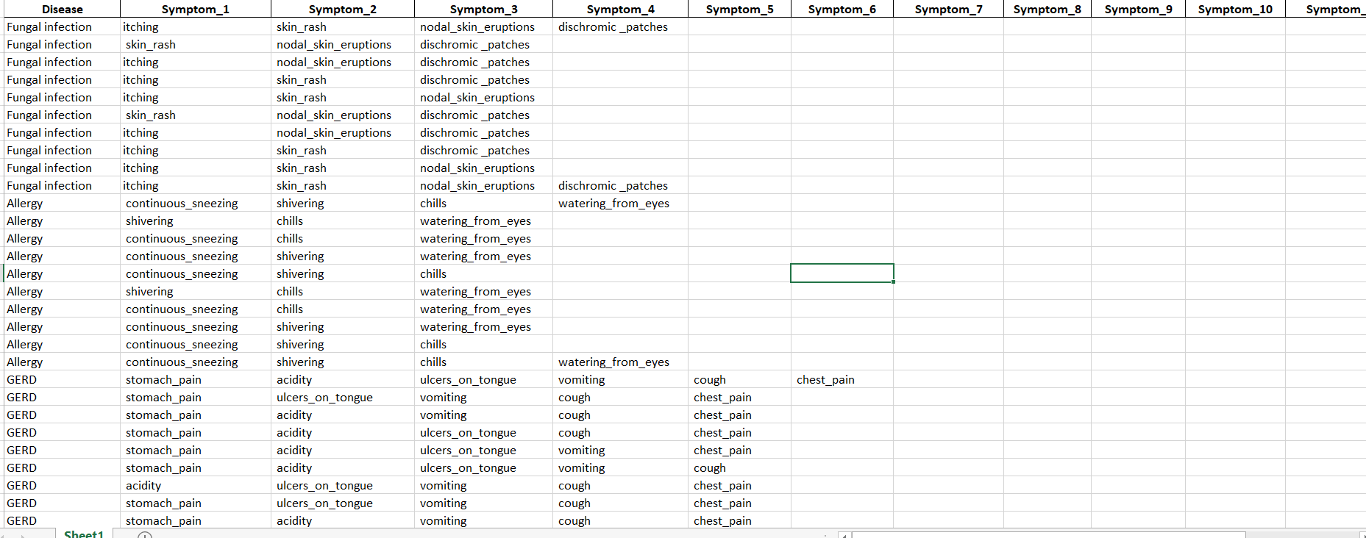
La brilliante idee mest venue de classer comme en bas dans la photo en pour le dataset entier. Donc on liste les maladies en ligne et les symptômes en colonnes et cocher 1 ou 0 respectivement sil y a correspondance ou non. Je n’aurais pas mis autant de temps car c’est l’idée même du modèle multi-label qui était exigé mais je lisais les documentations sans comprendre. Mais l’essentielle a été fait
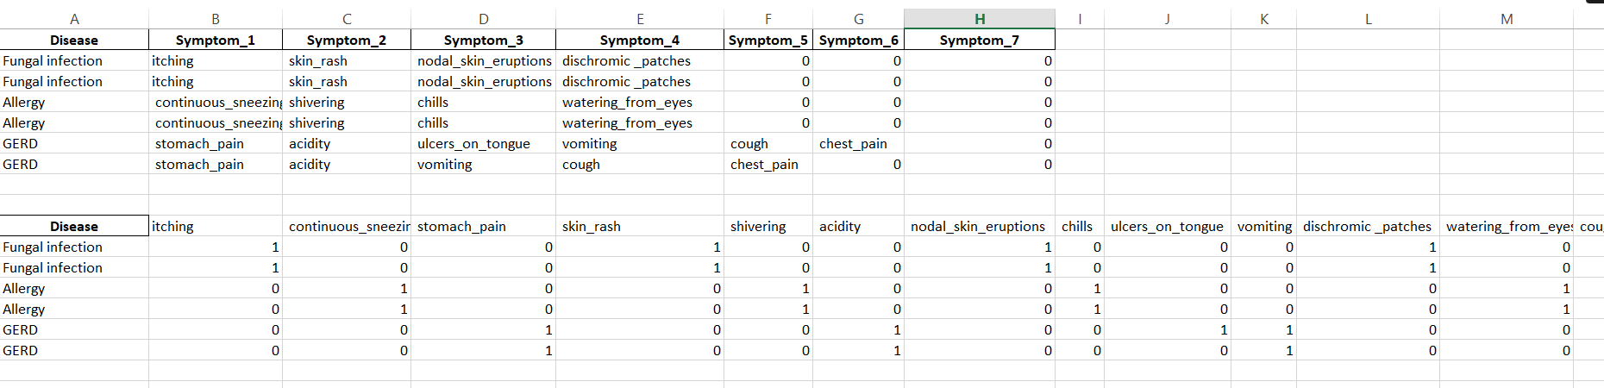
Voici juste en bas l’allure du travail fait sur tout le dataset
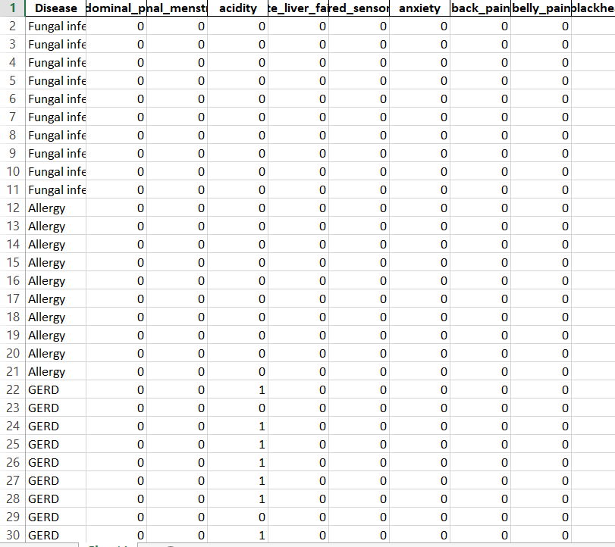
Ensuite un autre défi s’est posé. Il fallait prédire les spécialistes à partir des symptômes or cela allait être facile si on prédisait les spécialistes à partir des maladies. Le dataset n’avait pas de colonne pour les spécialistes donc après des recherches, les symptômes correspondaient à 15 spécialistes. Donc
un autre travail consistait à remplir les cellules de chaque colonne (donc chaque spécialiste) car ce sont eux les variables cibles. Donc il a fallu faire me correspondance de chaque symptôme à chaque son spécialiste Le nombre de colonnes features était de 132 et pour 15 colonnes de target il fallait remplir 4920 lignes * 15 specilaistes = 73800 cellules à remplir par soit1 ou0. Le résultat est présenté dans l’image ci-dessous avec le target en bleu (spécialistes) et features(symptômes) en jaune. Voila la structure pour une cclassification multi-label
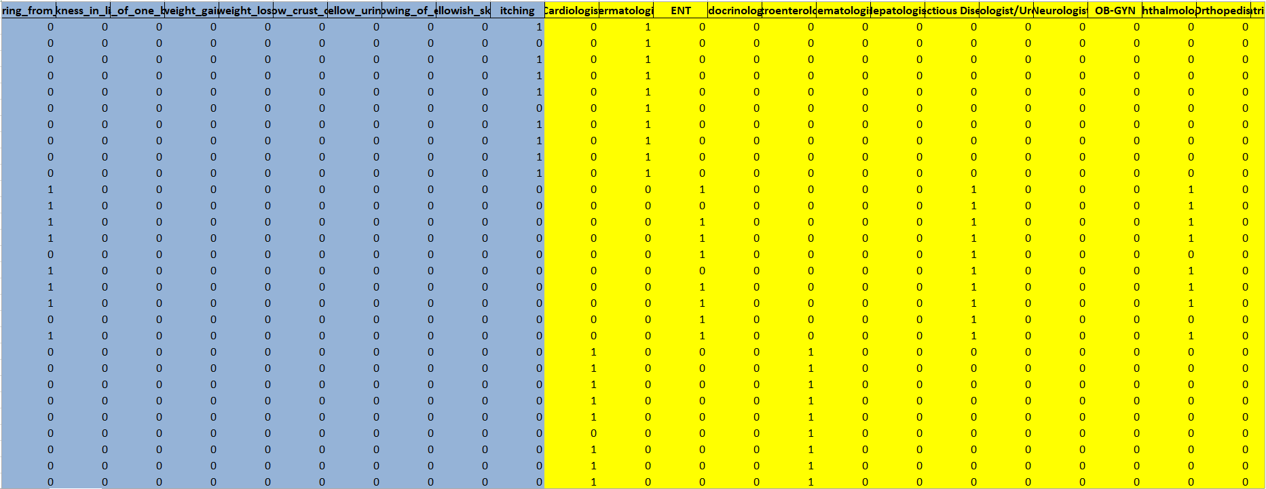
L’autre problème était de gérer le problème de déséquilibrage des classes et il ne fallait pas sur-échantillonner n’importe comment de peur de produire des résultats faux qui s’avèrent critique pour un diagnostic médical
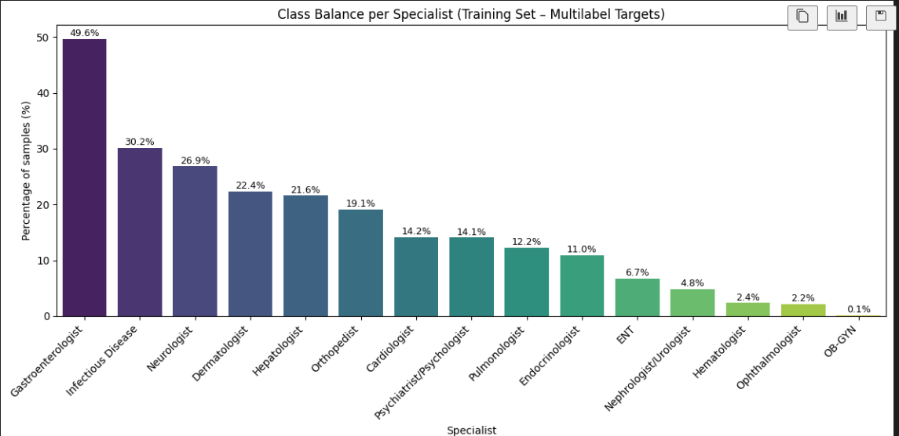
L’entrainement était sujet aux overfittings. L’autre problème rencontré était la gestion des doublons. En fait chaque ligne est une observation donc différent mais comme différents patients peuvent avoir les mêmes symptômes ça semble être en double mais quand on supprime les doublons nous tombons à 300 lignes qui n’est pas optimale pour prédire 15 spécialistes. Après plusieurs modelés et plus de 30 essaies effectues, le modèle qui a donner le meilleur des résultats est le random forest multi-label comme exigé par l’exercice.
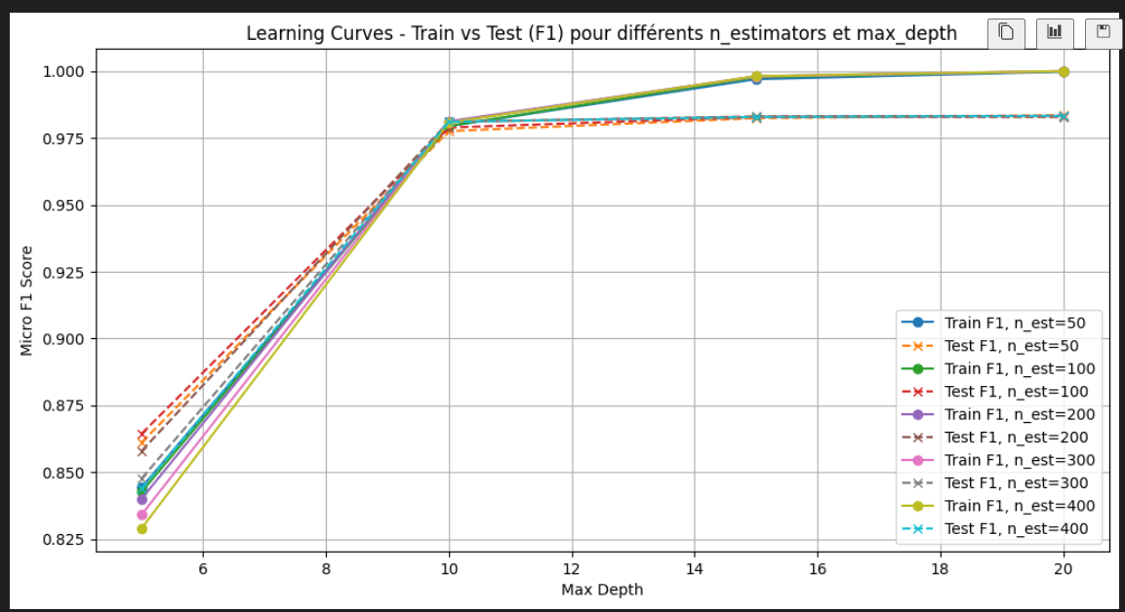
Voici quelques matrices de confusion
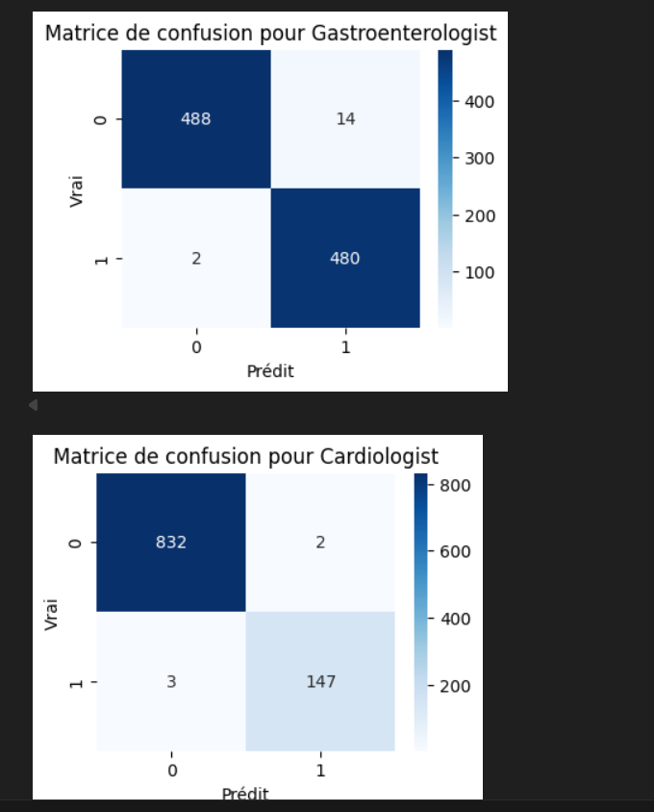
Etant donné qu’il fallait sortir un endpoint pour diagnostique médical, alors je me devais de prédire les maladies en fonction des symptômes mais comme certains patients ayant une même maladie pouvaient avoir quelques symptômes de différent. Ici cetait maintenant une classification multiclass et quand on eliminait les doublons ou quand on laissait il y avait problème. Aucun modele ne predisait parfaitement. Du fait que l’exercice n’a précisé aucun modele, pour resoudre ve probleme il a fallu faire une transition du developpement à la programmation.Donc jai assigné a chaque maladie les symptomes mélangés de differents âtients comme suit :
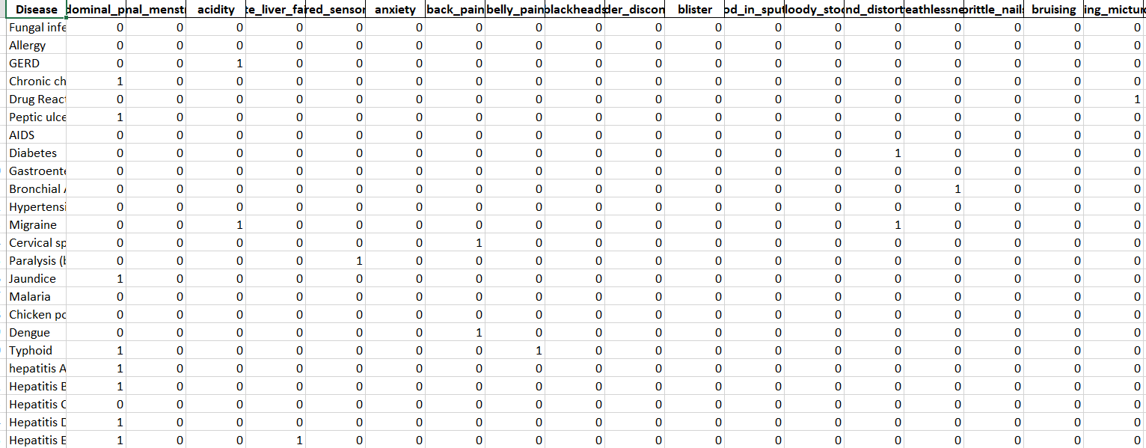
Ensuite jai créé un dictionnaire de maladies et de numeros de symptomes comme suit :
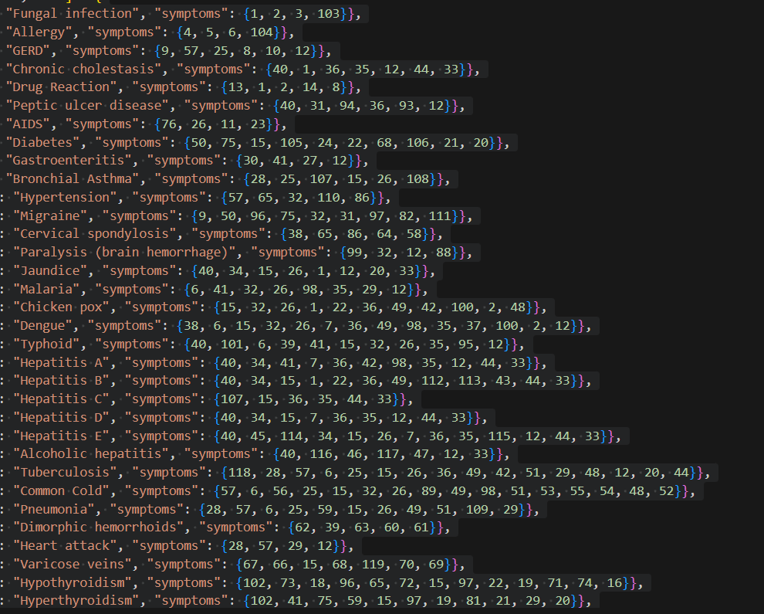
C’est à partir d’un code python implémenté qu’on pouvait prédire les maladies avec niveau de confiance. Nous avons utilisé 2 métriques statistiques : la précision et recall score.
En entrant pleinement à la réalisation des endpoints avec Django, dans un premier temps nous avons sorti un endpout qui chiffrait mais il ne prédisait pas correctement.
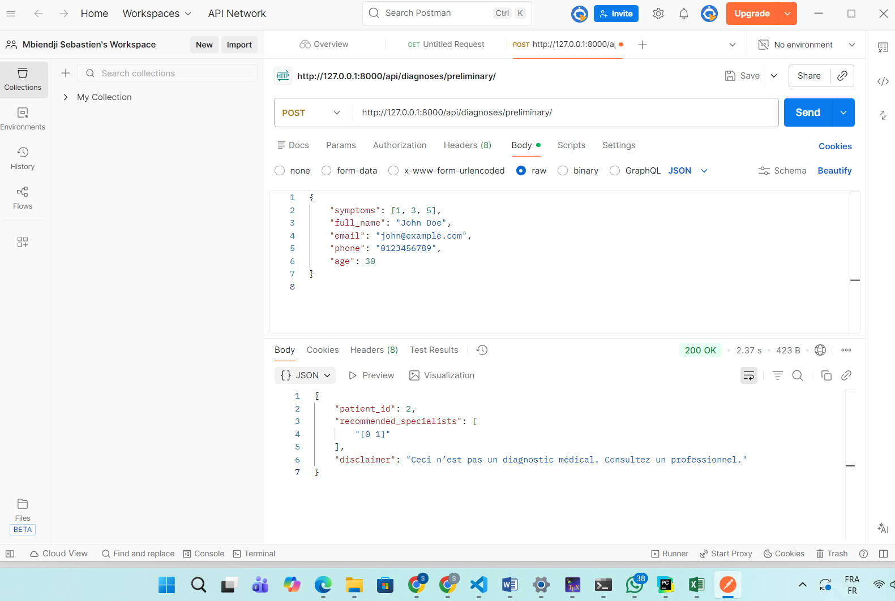

Nous avons amélioré ce code pour prédire les spécialistes avec disclaimer comme exigé par l’exercice

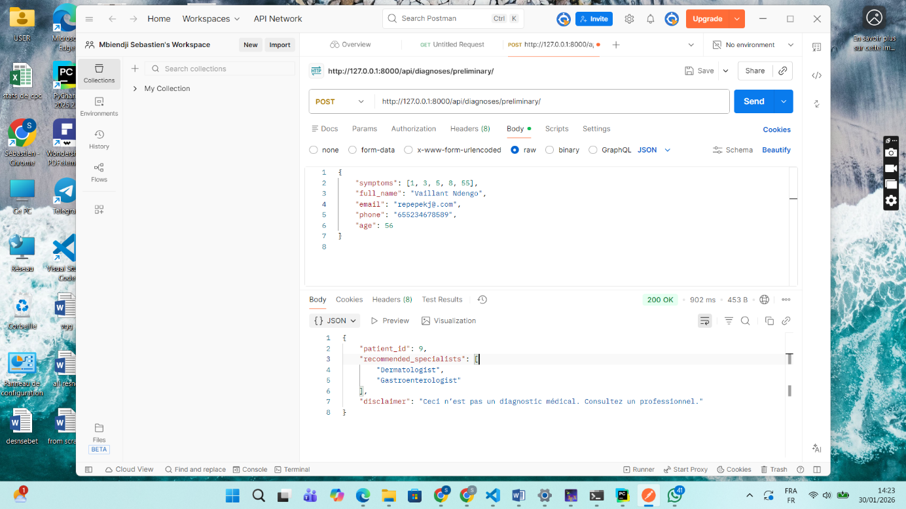

Ensuite j’ai changé d’approche. Je voulais que les endpoints se suivent comme je l’explique. LE premier endpoint reçoit le symptôme que le patient veut entrer tel qu’il s’appelle selon le glossaire de l’hôpital. Il prédit donc la suite de l’écriture du symptôme qu’un patient frappe au clavier. C’est l’endpoint auto-complétion.
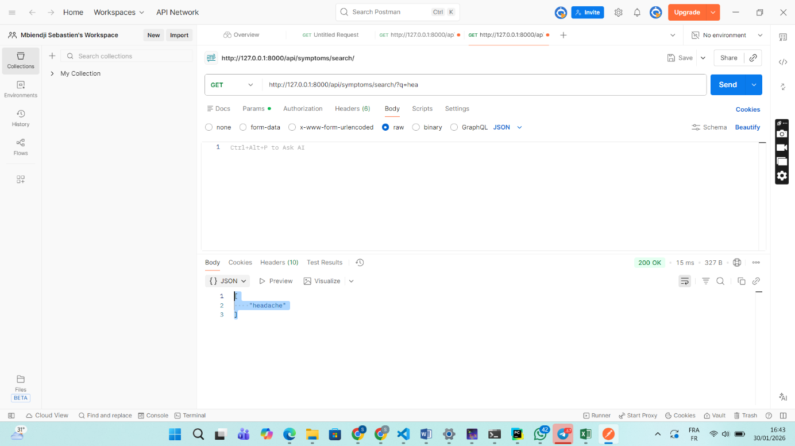
Dans cet ordre ensuite, comme le patient connait comment l’hôpital enregistre les symptômes, il entre donc ses symptômes et automatiquement un identifiant lui est assigné. Il aurait été mieux de le faire en utilisant uuid (style matricule) mais j’ai pu m’en sortir que avec interger id .C’est l’identifiant qu’il va utiliser chaque fois qu’il voudra faire un diagnostic. Ensuite cet endpoint fait un diagnostic avec niveau de confiance.
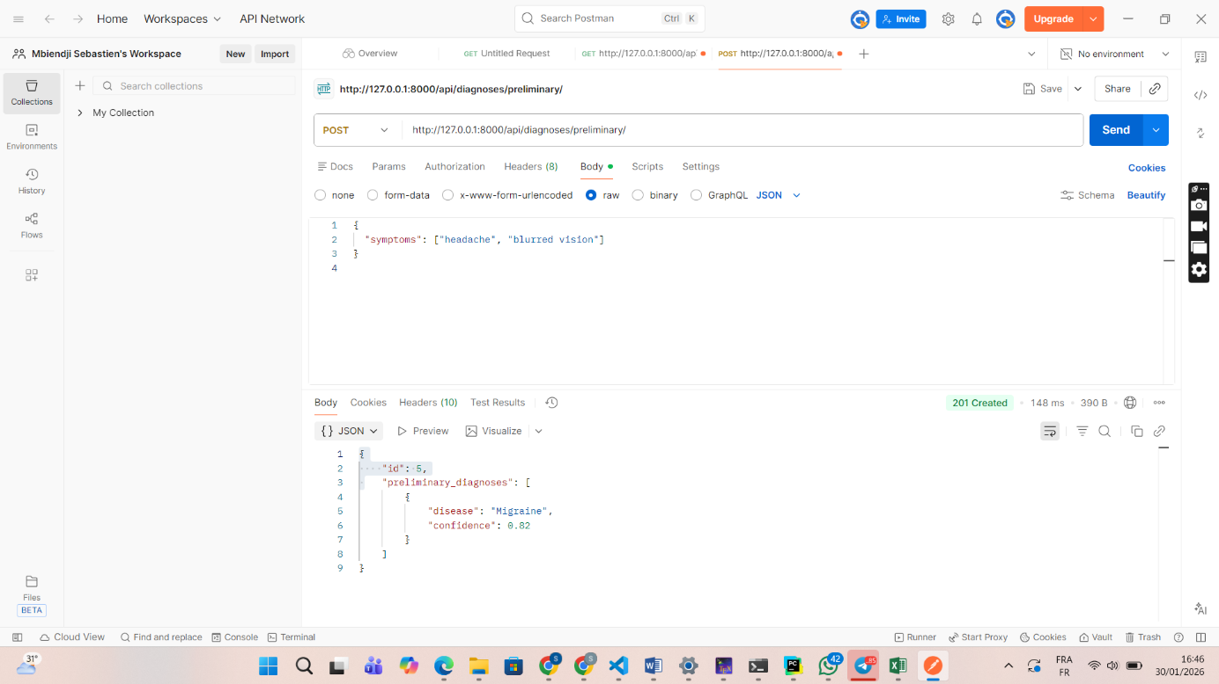
Ensuite nous passons au 3e endpoint qui permet de prédire les spécialistes recommandés avec niveau de confiance.
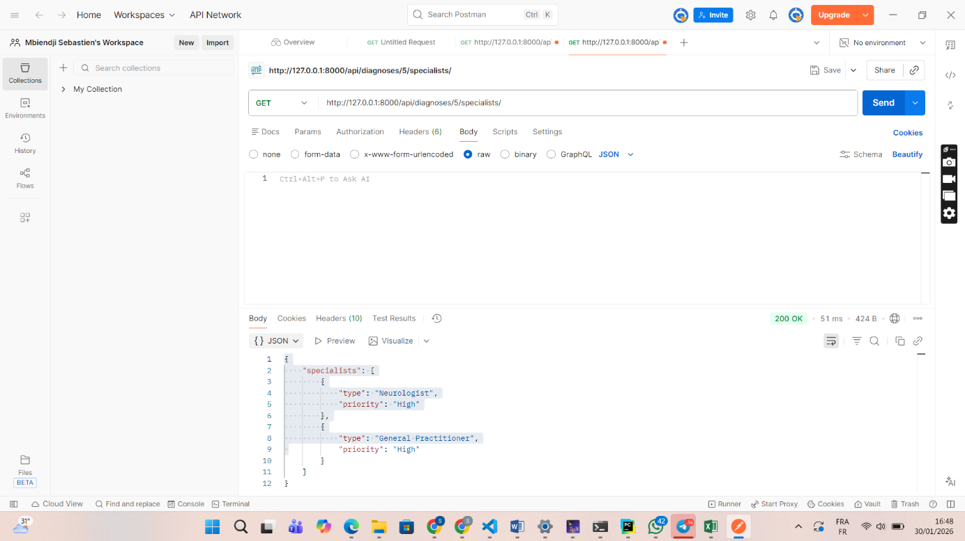

Le dernier endpoint consiste à faire certaines évaluations sur le patient et recommander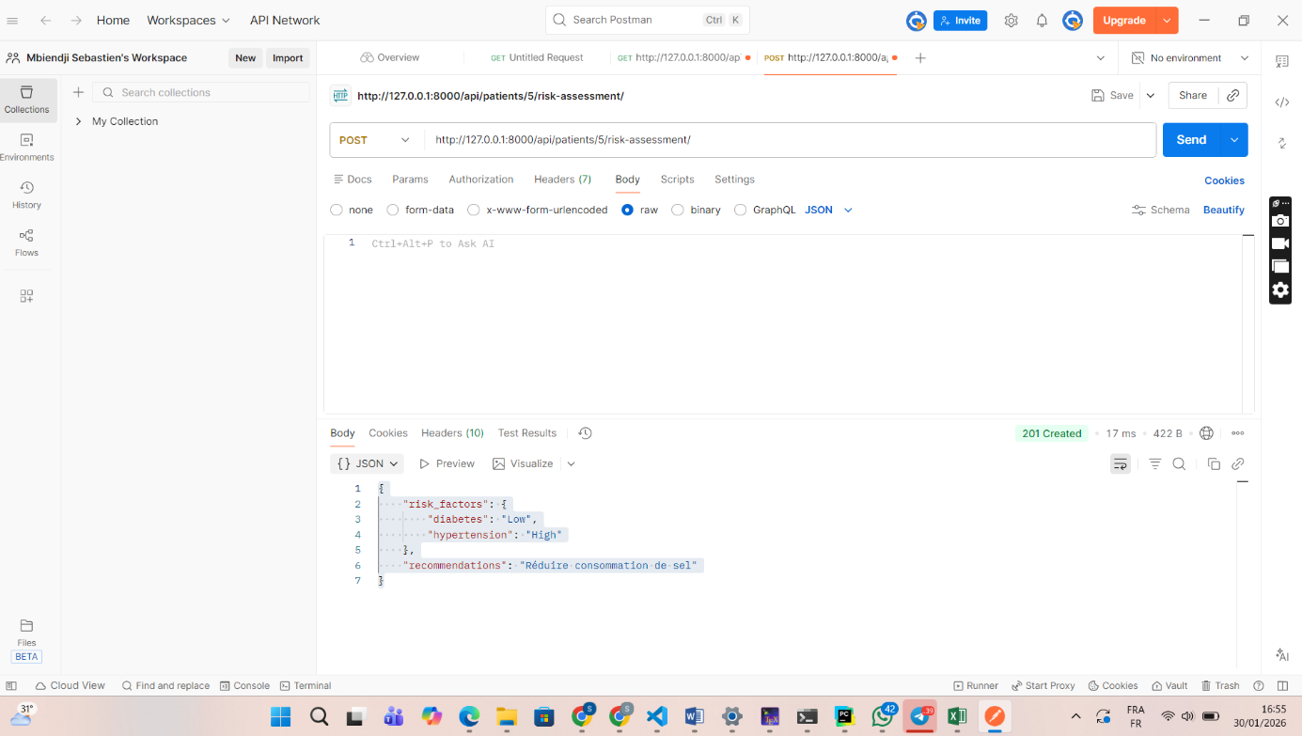
Voilà l’approche modifié et la réalisation de 4 endpoints fonctionnels.

Un autre problème rencontré est que maachine n’est pas compatible avec uv, je ne sais pas pourquoi. J’ai tenté deux fois. Quand j’installe django, ça ne reconnait pas. Donc j’ai évolué avec les pip. Voilà une série d’étapes réalisé à l’invite de commande et comment avec uv django n’est pas reconnu après installation encore :

Version: 4.2.27
(venv) PS C:\Users\USER\PycharmProjects\Specialists_For_Recommendation> python -c "import django; print('Version:', django.__version__)"
Version: 4.2.27
(venv) PS C:\Users\USER\PycharmProjects\Specialists_For_Recommendation> python -m django --version
4.2.27
(venv) PS C:\Users\USER\PycharmProjects\Specialists_For_Recommendation> django-admin startproject health_api .
Traceback (most recent call last):
File "<frozen runpy>", line 198, in _run_module_as_main
File "<frozen runpy>", line 88, in _run_code
File "C:\Users\USER\PycharmProjects\Specialists_For_Recommendation\venv\Scripts\django-admin.exe\__main__.py", line 10, in <module>
File "C:\Users\USER\PycharmProjects\Specialists_For_Recommendation\venv\Lib\site-packages\django\core\management\__init__.py", line 442, in execute_from_command_line
utility.execute()
File "C:\Users\USER\PycharmProjects\Specialists_For_Recommendation\venv\Lib\site-packages\django\core\management\__init__.py", line 436, in execute
self.fetch_command(subcommand).run_from_argv(self.argv)
^^^^^^^^^^^^^^^^^^^^^^^^^^^^^^
File "C:\Users\USER\PycharmProjects\Specialists_For_Recommendation\venv\Lib\site-packages\django\core\management\__init__.py", line 275, in fetch_command
klass = load_command_class(app_name, subcommand)
^^^^^^^^^^^^^^^^^^^^^^^^^^^^^^^^^^^^^^^^
File "C:\Users\USER\PycharmProjects\Specialists_For_Recommendation\venv\Lib\site-packages\django\core\management\__init__.py", line 48, in load_command_class
module = import_module("%s.vn.commands.%s" % (app_name, name))
^^^^^^^^^^^^^^^^^^^^^^^^^^^^^^^^^^^^^^^^^^^^^^^^^^^^^
File "C:\Users\USER\AppData\Local\Programs\Python\Python311\Lib\importlib\__init__.py", line 126, in import_module
return _bootstrap._gcd_import(name[level:], package, level)
^^^^^^^^^^^^^^^^^^^^^^^^^^^^^^^^^^^^^^^^^^^^^^^^^^^^
File "<frozen importlib._bootstrap>", line 1206, in _gcd_import
File "<frozen importlib._bootstrap>", line 1178, in _find_and_load
File "<frozen importlib._bootstrap>", line 1128, in _find_and_load_unlocked
File "<frozen importlib._bootstrap>", line 241, in _call_with_frames_removed
File "<frozen importlib._bootstrap>", line 1206, in _gcd_import
File "<frozen importlib._bootstrap>", line 1178, in _find_and_load
File "<frozen importlib._bootstrap>", line 1128, in _find_and_load_unlocked
File "<frozen importlib._bootstrap>", line 241, in _call_with_frames_removed
File "<frozen importlib._bootstrap>", line 1206, in _gcd_import
File "<frozen importlib._bootstrap>", line 1178, in _find_and_load
File "<frozen importlib._bootstrap>", line 1142, in _find_and_load_unlocked
ModuleNotFoundError: No module named 'django.core.vn'
(venv) PS C:\Users\USER\PycharmProjects\Specialists_For_Recommendation>

Sinon le projet était assez long et intéressant et formidable qui a duré 18 jours allant du 13 janvier au 30 janvier. La photo ci-dessous est une confirmation de la date du début du travail.
